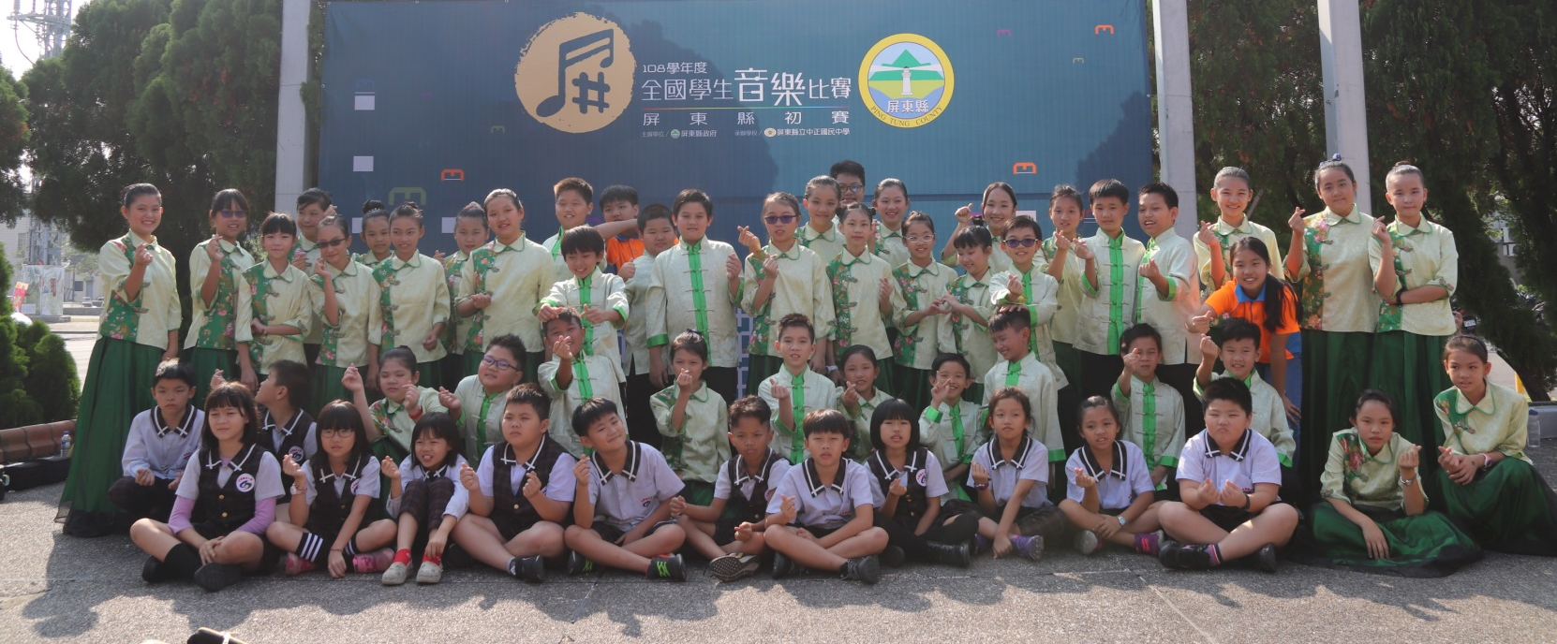
光 春 國 樂 班 招 生 說 明
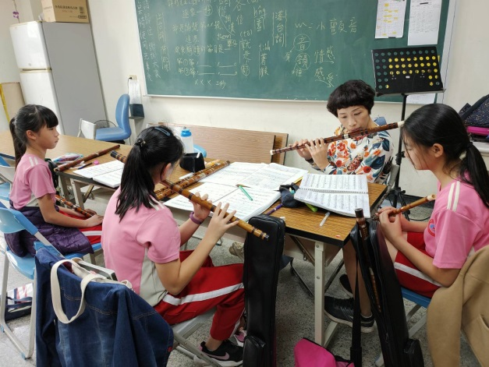
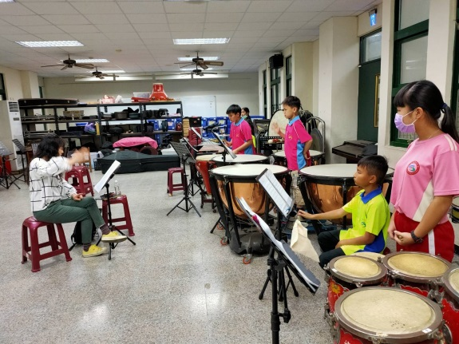

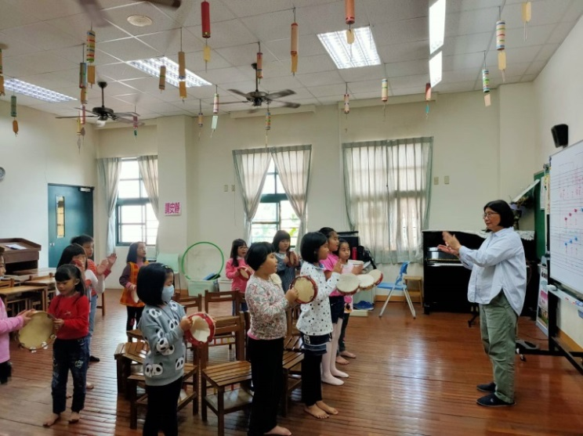
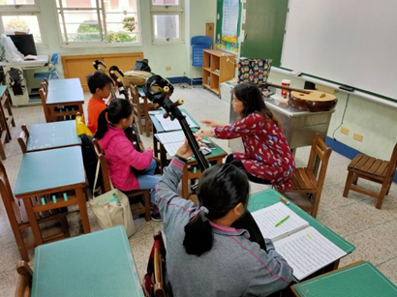

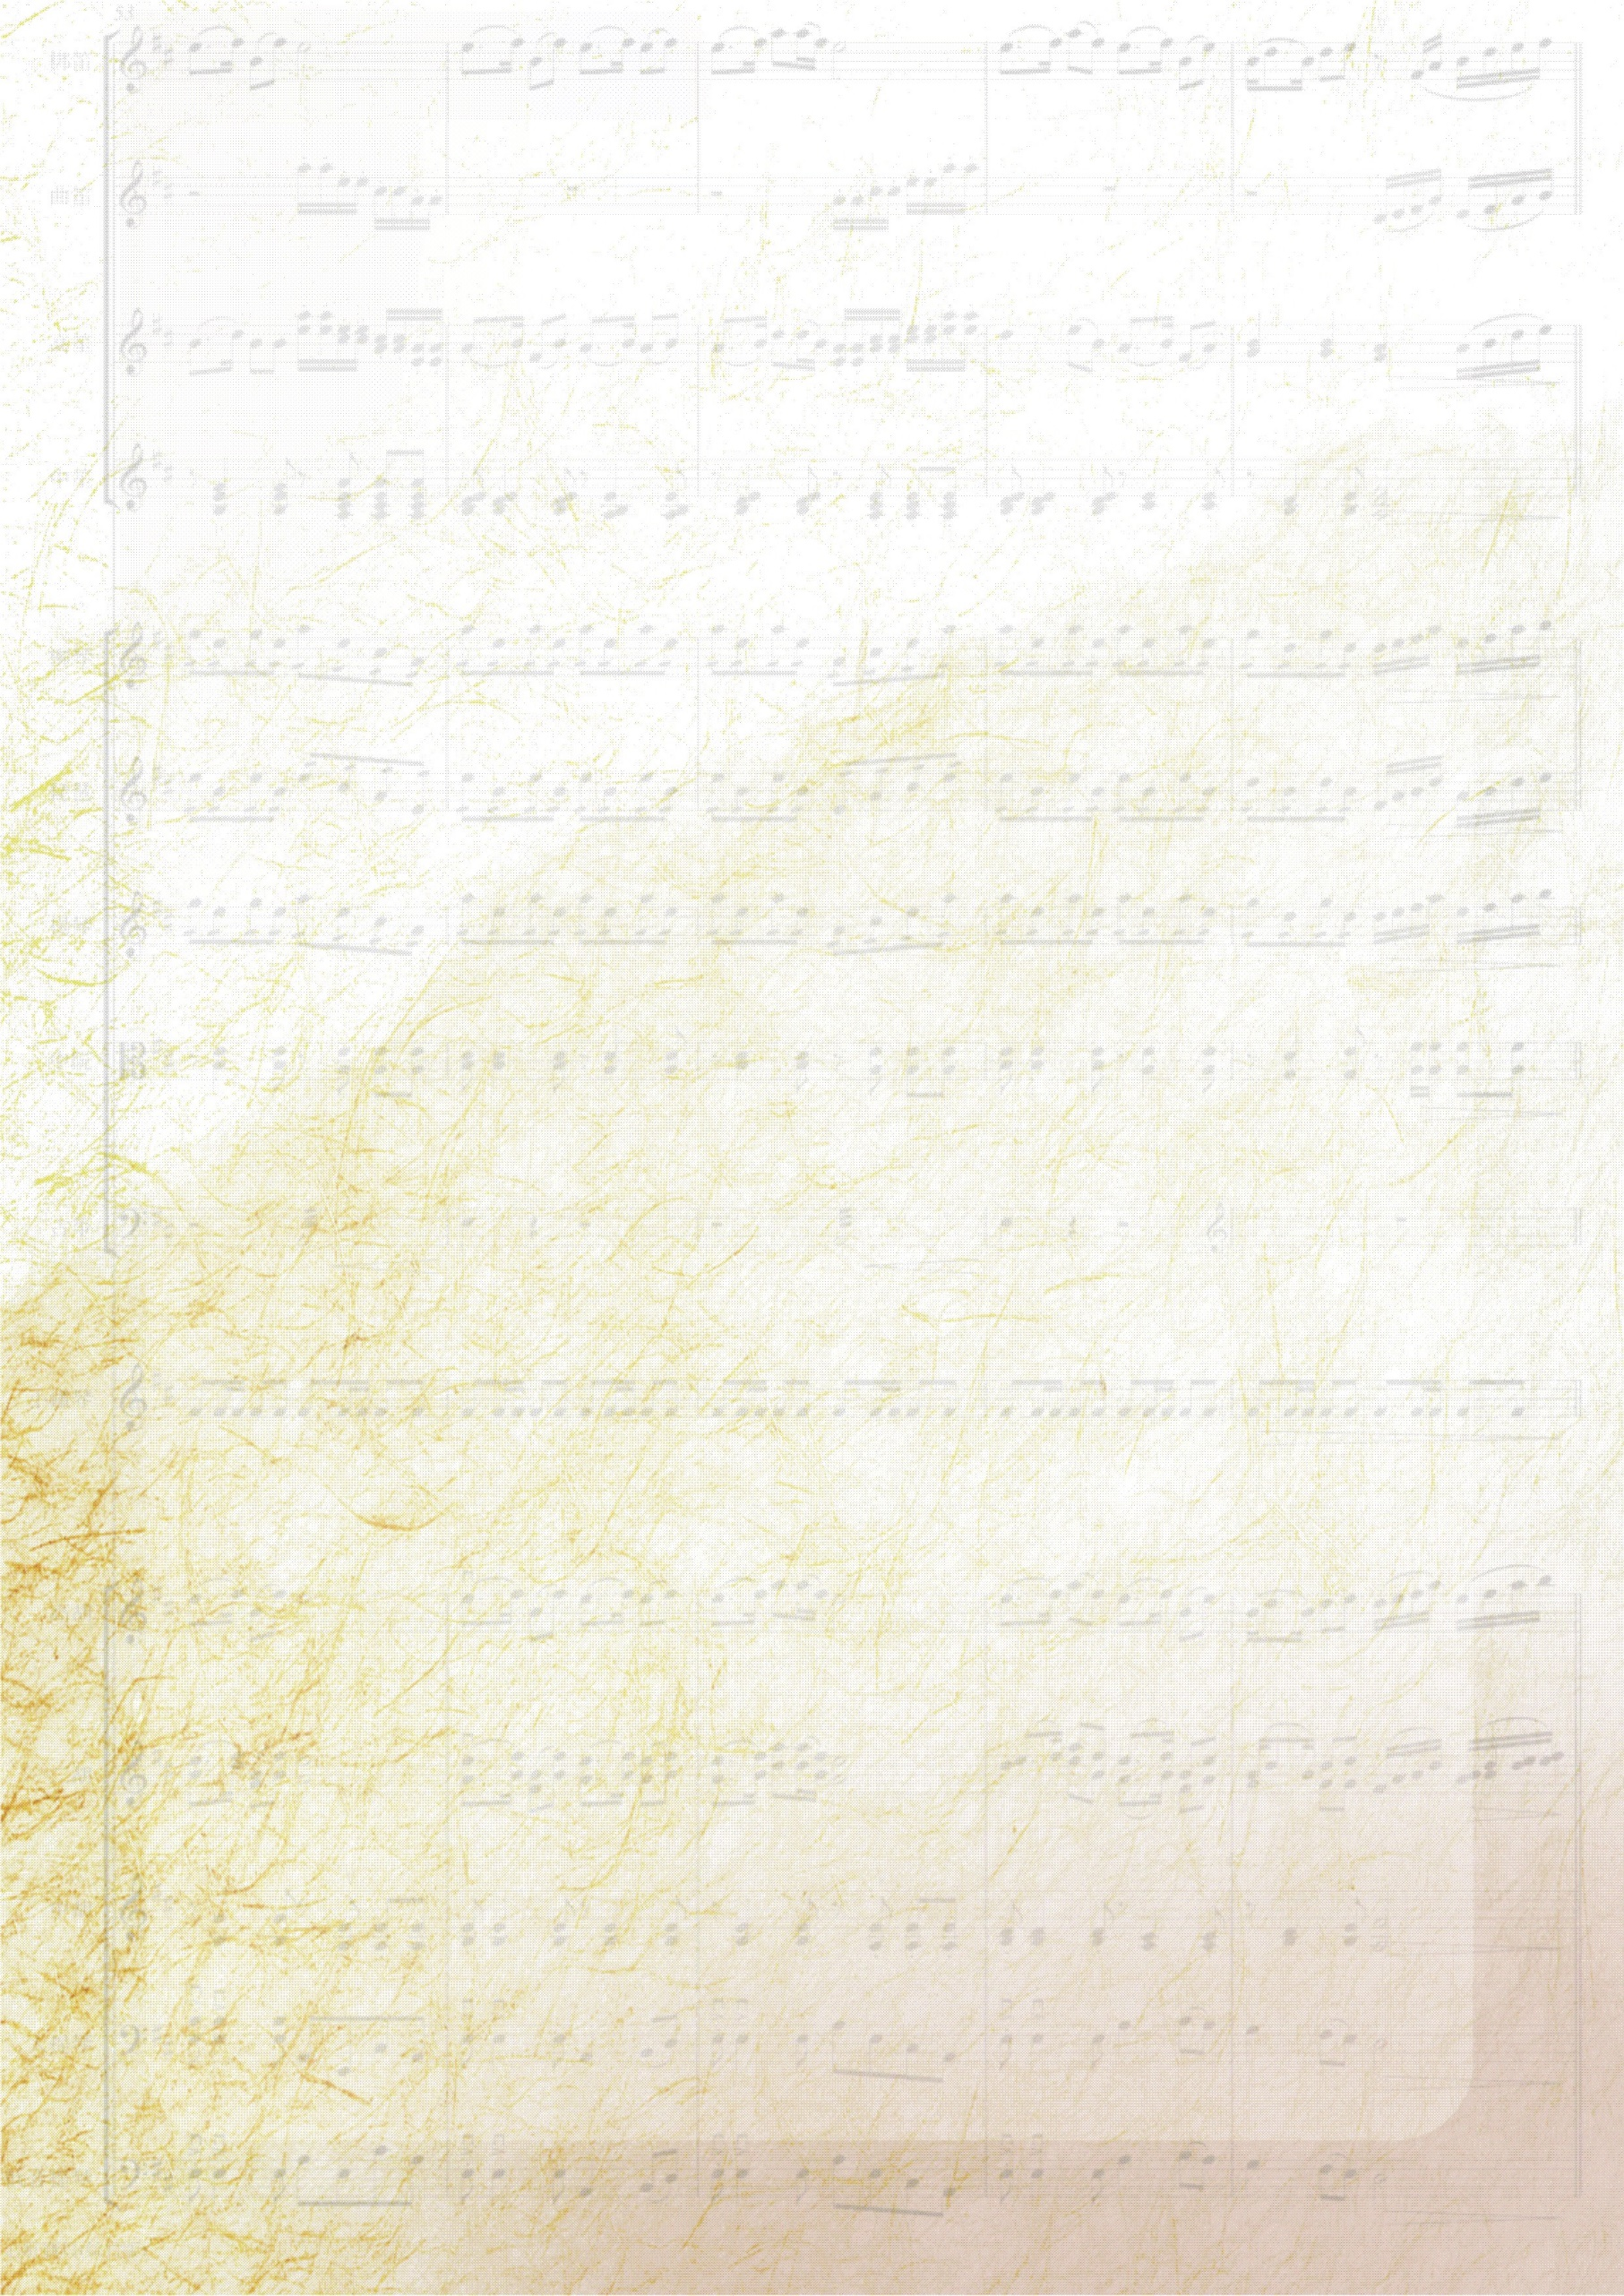
- 國樂班簡介
本校國樂班於96學年度由張松淵校長所創立成班，每年甄選三、四年級音樂
資賦優異小朋友進入國樂藝才班學習。並聘請高雄市立國樂團專業師資來指導小朋
友。本校國樂團多次榮獲全國學生音樂比賽屏東區冠軍，代表本縣參加南區決賽，
表現優異。此外我們也屢獲縣內、鎮內各項活動邀約演出，精彩的表演獲得大家一
致的肯定。學習樂器，可以激發小朋友的腦力發展，培養協調性，學習歷程中嚴謹
而踏實的學習態度也會提高個人修養與文化素質。歡迎小朋友與家長加入光春國樂
家族，共享學習音樂所帶來的樂趣與成就感。

- 108學年度比賽成績
2019衛武營全國音樂大賽
洪于涵 二胡 國小中年級音樂藝術組才能班組 榮獲優等 第一名
李羿蓁 二胡 國小中年級音樂藝術組才能班組 榮獲優等
陳亭妘 二胡 國小中年級音樂藝術組才能班組 榮獲優等
阮宥蓁 高胡 國小中年級音樂藝術組才能班組 榮獲甲等
李羿蓁 二胡 國小中年級音樂藝術組才能班組 榮獲優等
賴彥航 揚琴 國小中年級音樂藝術組才能班組 榮獲優等
郭耘禎 揚琴 國小中年級音樂藝術組才能班組 榮獲優等
陳品恩 琵琶 國小高年級音樂藝術組才能班組 榮獲優等 第一名
吳敏瑜 琵琶 國小高年級音樂藝術組才能班組 榮獲優等
潘韋辰 大提琴 國小高年級音樂藝術組才能班組 榮獲甲等
宋宛霖 鋼琴 國小高年級音樂藝術組才能班組 榮獲優等
108學年度全國學生音樂比賽屏東初賽
國小團體A組 國樂合奏 優等 第一名 代表參加全國賽
國小團體A組 絲竹室內樂 優等
洪于涵 國小A組 二胡獨奏 優等 第一名 代表參加全國賽
陳亭妘 國小A組 二胡獨奏 優等 第二名
陳冠諺 國小A組 二胡獨奏 優等 第三名
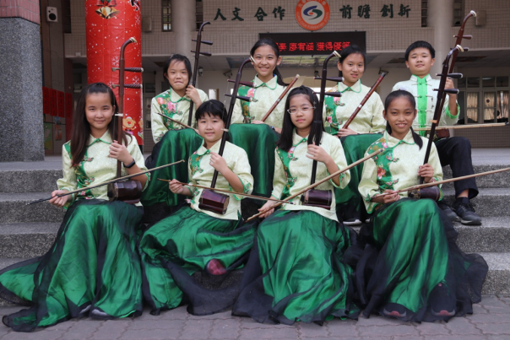
林詩涵 國小A組 中胡獨奏 優等
李羿蓁 國小A組 高胡獨奏 優等 第一名 代表參加全國賽
阮宥蓁 國小A組 高胡獨奏 甲等
廖宥涵 國小A組 笛獨奏 優等
洪以真 國小A組 笛獨奏 優等
林雍倞 國小B組 笛獨奏 優等 第一名 代表參加全國賽

- 109學年度藝術才能班【國樂班】新生暨插班生招生訊息：
(一)報名時間：109.03.25~109.03.27上午8:30-11:30、下午1:30-4:00
(二)報名地點：教務處
(三)甄別時間：109.04.25星期六上午
(四)甄別內容：

音感能力測驗 |  | 樂器演奏能力測驗
聽音 | 節奏 | 自選曲一首
25﹪ | 25﹪ | 50﹪
1、總分相同時，依序以樂器演奏能力、聽音、節奏之順序成績高低錄取。
2、樂器演奏能力測驗：
a.自選曲一首，樂器包含鋼琴、直笛、陶笛、電子琴、二胡、竹笛、琵琶
、揚琴、小提琴、爵士鼓或其他等。
b.樂器自備，若需伴奏請自備，本校提供鋼琴、爵士鼓、譜架。
(五)考前音樂加強課程
★04.19(日)上午
9：00-10：10 | 10：20-11：40 | 上課地點 | 備註
聽音與節奏  音樂教室 | 樂器指導(帶樂器)  視聽教室 | 越秀樓三樓 | 歡迎家長旁聽
★04.22(三)下午
1：30-3：00  甄別演練 |  |  | 地點 | 備註
第一試場  聽音 | 第二試場  節奏 | 第三試場  樂器演奏 | 越秀樓三樓 | 歡迎家長旁聽

四、國樂班課程說明：
(一) 課程安排：
1、學科節數與普通班相同，唯普通班的彈性節數四節及藝術與人文三
節中的兩節抽離出來，共6節上音樂術科(個授課1節、音樂律動1節、
樂理2節、合奏2節)
2、學科考試內容與普通班相同，唯每學期期末有一次音樂術科考試【內
容：音階(現場抽籤)、自選曲一首】，每學期下學期術科考試按照主修
成績排名決定合奏課樂團座位與樂器類別。
3、每學期寒暑假安排集訓課程，時間與天數會提前公布，集訓期間非特殊
狀況不宜請假。
(二) 音樂展演活動：
★校內：音樂快閃、慶祝活動
★校外：音樂比賽、受邀開幕展演、期末音樂會
(三)費用
1、團費：每學期7000-10000元(目前)
2、個授鐘點費：放學後、假日、寒暑假需個別加強樂器技能所安排的個
別課程
3、樂器維修與耗材添購：樂器使用不當以致所壞或需更換之琴弦、笛膜、
止滑墊..等所需耗材及調音器、節拍器。
4、樂器購置：
(1)三年級樂器由學校提供(竹笛除外)
(2)四年級開始自行購置樂器(揚琴、大提琴、低音Bass、打擊樂器..
等大型樂器除外)
(四)其他
1、本校國樂師資學經歷均經學校嚴格審查通過，因此個授課老師請以學
校提供之師資陣容為限，以確保學習品質。
2、為提早讓學生接觸音樂，本學期學校開設鋼琴社團，一學期14堂課
收費1600元，提供孩子音樂學習先備經驗歡迎有興趣的小朋友報名
參加。
3、如欲提早自本學期即開始學習國樂樂器，可洽詢教務處提供師資參
考名單。

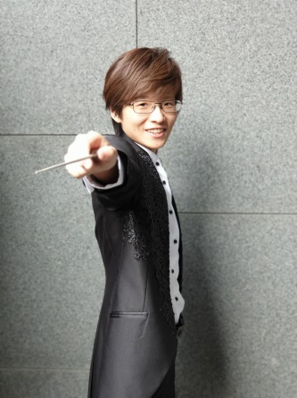
五、國樂術科師資群：
本校國樂班師資均聘請
高雄市立國樂團優秀演
奏家擔任指導老師，給
予學生最優質的藝術學
習環境

指揮：呂佳陵老師

大提琴組
打擊組
吹管組
胡琴
組
彈撥組
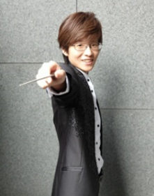
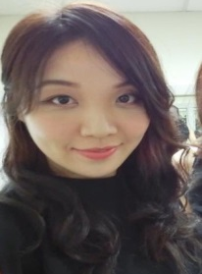
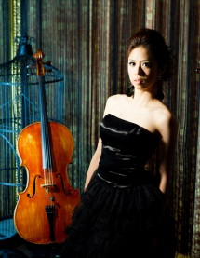
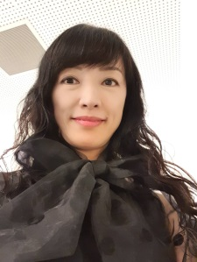


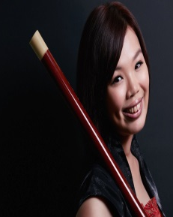
莊雪曼 呂佳陵 林家榛 陳珧芬 蘇逸凌
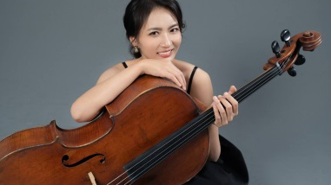
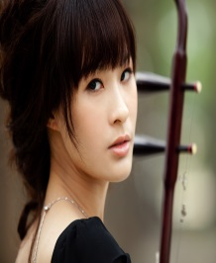
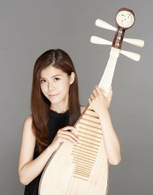

趙怡然 陳思潓 李育慈 黃品潔
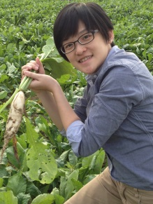
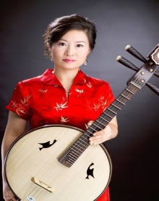

、
于惠蘭 白育菁
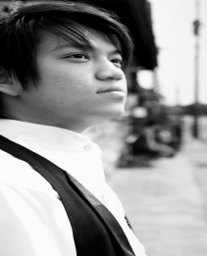
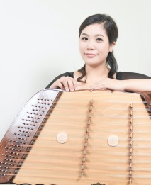

郭肜肜 陳冠羽
六、樂器介紹
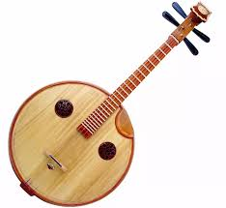
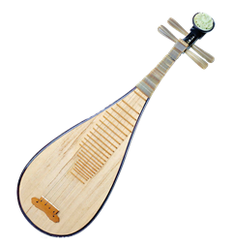
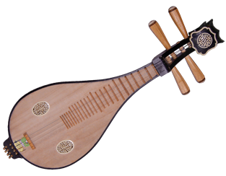
彈撥組
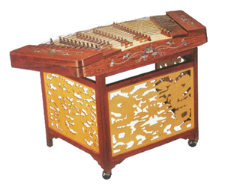

琵琶 柳琴 大阮 揚琴
胡琴組
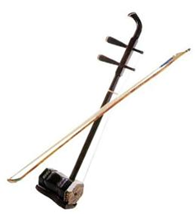

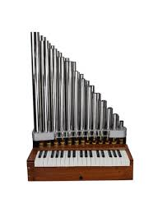
二胡

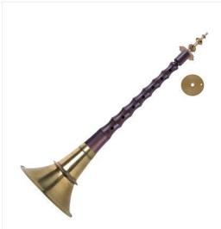
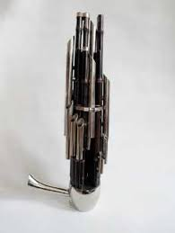
吹管組
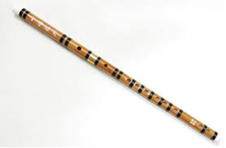

竹笛 高音笙 中音笙 嗩吶

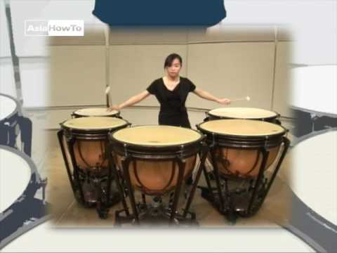
打擊組
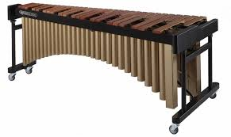

木琴 定音鼓

大提琴組
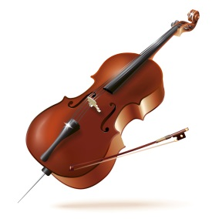

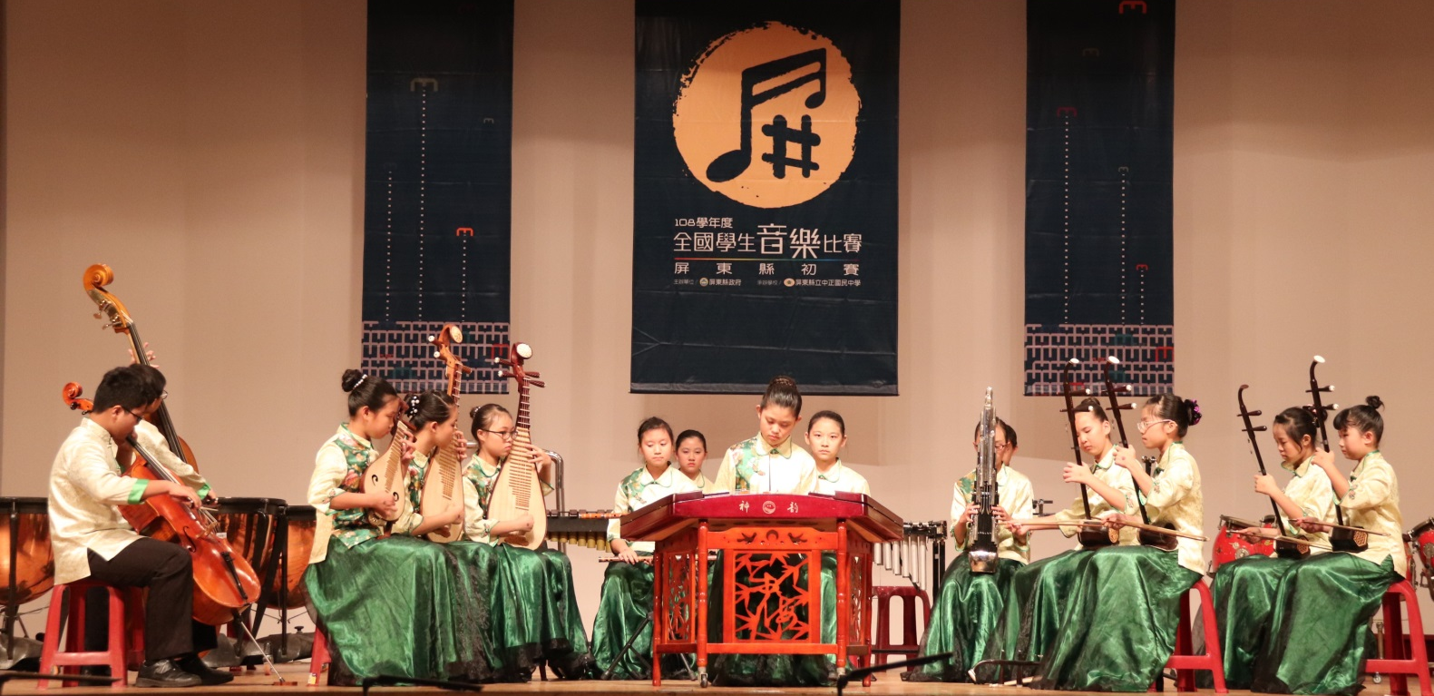

誠摯的邀約~

成為國樂家族新成員

